Переломы - это нарушение целости кости. Переломы могут быть полными и неполными (трещины и надломы), закрытыми (без повреждения кожи) и открытыми (с нарушением целости кожи), осложненные кровотечением, размоз-жениием окружающих тканей. Большинство переломов сопровождается смещением отломков, так как мышцы, сокращаясь после травмы, тянут осколки кости и смещают их. Перелом, который возникает от давления или сплющивания называется компрессионным.
Типичные признаки перелома - это резкая боль в месте перелома, припухлость, кровоподтек или открытая рана, изменение формы поврежденной кости, появление неестественной подвижности в месте повреждения, «хруст» отломков, укорочение конечности и др.
ПЕРВАЯ ПОМОЩЬ
ПРИ ПЕРЕЛОМАХ ИМЕЕТ СВОИ ХАРАКТЕРНЫЕ ОСОБЕННОСТИ:

    - Обеспечение неподвижности кости в области перелома для предупреждения смещения отломков, уменьшения опасности ранения мышц, сосудов и нервов, предупреждения развития болевого шока. Достигается путем наложения шин из любого подсобного материала (палок, прутьев, досок, лыж, картона и т. д.).
    - Предупреждение шока в виде назначения пострадавшему человеку любого болеутоляющего препарата (анальгина, темпальгина, амидопирина и т. п.).
    - Доставка пострадавшего в лечебное учреждение с максимальной осторожностью, так как малейший толчок или неосторожное перекладывание могут привести к усилению болей и развитию болевого шока. Больных с переломом верхних конечностей можно транспортировать в положении сидя, с переломом нижних конечностей - только в лежачем положении.
Не обсуждайте при больном его травму и не говорите о возможных ее последствиях. Действия людей, оказывающих помощь, должны быть конкретными и четкими!

При наложении шины
      - соблюдайте осторожность, чтобы не причинить пострадавшему лишнюю боль!
      - обязательно придерживайтесь следующих правил:

- Шина всегда накладывается не менее чем на 2 сустава (выше и ниже места перелома).
- Под шину обязательно подкладывается вата, марля, одежда и т. д.
- Шина не должна болтаться, прикреплять ее надо прочно и надежно.
- Если имеется перелом в области бедра, то шиной должны быть фиксированы все суставы нижней конечности.

БУДЬТЕ ПРЕДЕЛЬНО ОСТОРОЖНЫ
С ОТКРЫТЫМИ ПЕРЕЛОМАМИ!
!
!
Не пытайтесь сами исправить
положение поврежденной кости,
сопоставить торчащие отломки
или вправить их в рану.
ЭТО ЧРЕВАТО СЕРЬЕЗНЫМИ
ПОСЛЕДСТВИЯМИ!
Перед наложением шины кожу вокруг раны следует обязательно обработать йодом или любым другим доступным антисептическим средством (спиртом, водкой, одеколоном) и наложить на рану стерильную повязку. Если рана сильно кровоточит, можно наложить давящую повязку, жгут или закрутку, прижать сосуд пальцем.

ПЕРВАЯ ПОМОЩЬ
при наиболее типичных переломах
Перелом бедра.
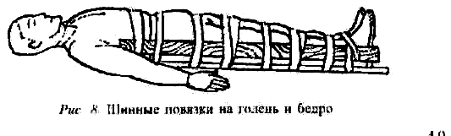
Шина накладывается снаружи, от стопы до подмышечной области, а по внутренней поверхности - от подошвы до промежности. Если нет шин, можно прибинтовать поврежденную ногу к здоровой.
Наложение шины на голень и бедро
Переломы голени.
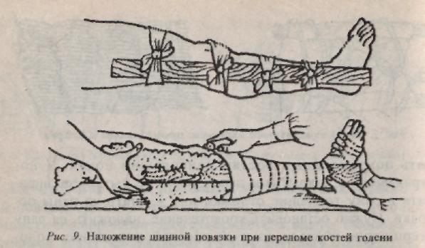
Шина накладывается по задней или боковой поверхности поврежденной ноги, от стопы до ягодиц, и фиксируется бинтом или полосками ткани в области коленного и голеностопного суставов.
Наложение шинной повязки
при переломе костей голени
Переломы кисти и пальцев.
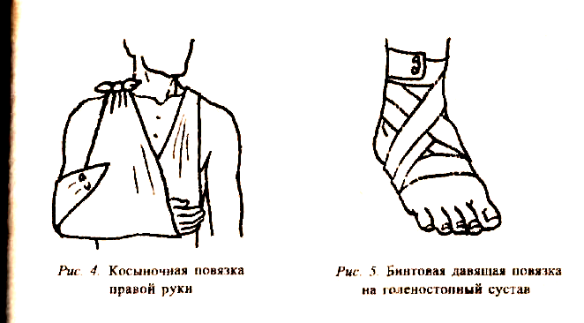
Поврежденные полусогнутые пальцы (придают «хватательное» положение кисти) прибинтовывают к ватному валику, подвешивают на косынку или шинируют.
Косыночная повязка
правой руки
Перелом плечевой кости.
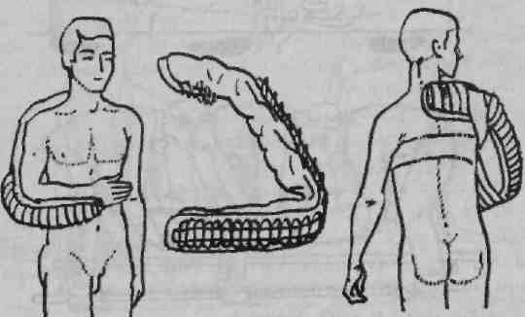
Поврежденную руку сгибают в локтевом суставе и, повернув ладонь к груди, накладывают шину от пальцев до противоположного плечевого сустава по спине. Можно прибинтовать поврежденную руку к туловищу или подвесить ее на косынке.
Наложение шины на плечо

Перелом стопы.
К подошве прибинтовывается дощечка.
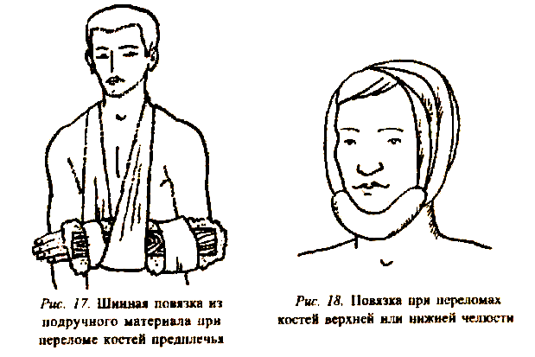
Перелом костей предплечья.
Шинная повязка из подручного материала
при переломе костей предплечья
Шина накладывается на руку, согнутую в локтевом суставе, от кончиков пальцев до локтевого сустава.
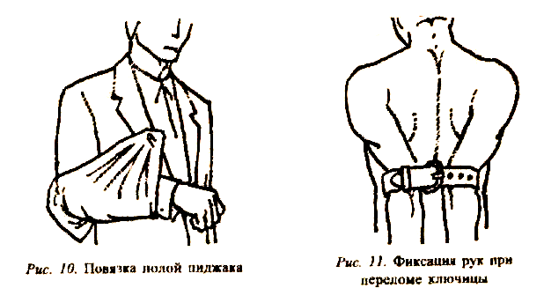
Перелом ключицы.
Фиксация рук
при переломе ключицы
Для создания покоя следует подвесить руку на стороне повреждения на косынку или на поднятую полу пиджака. Для разведения отломков ключицы можно руки связать за спиной.
Перелом ребер.
На грудную клетку накладывается давящая циркулярная повязка. При отсутствии достаточного количества бинтов грудная клетка плотно обертывается простыней, полотенцем или другим большим куском ткани. Концы ее следует зашить в момент выдоха.
Перелом позвоночника.
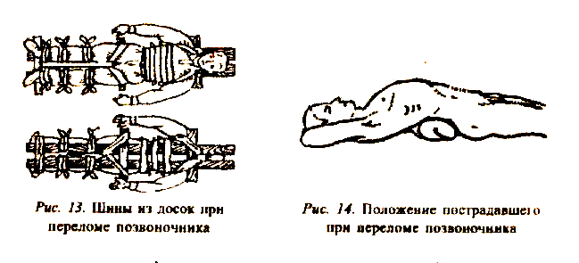
При переломах позвоночника происходит сдавление или разрыв спинного мозга, поэтому пострадавшего очень осторожно укладывают на спину на щит (широкую доску, фанеру, снятую с петель дверь), покрытый одеялом или пальто. Поднимать пострадавшего надо очень осторожно, в один прием, взявшись за
Шины из досок
при переломе позвоночника
Положение пострадавшего
при переломе позвоночника

его одежду и действуя согласованно, по команде. Если нет досок или щита, пострадавшего кладут на пол автомашины и везут осторожно (без тряски).
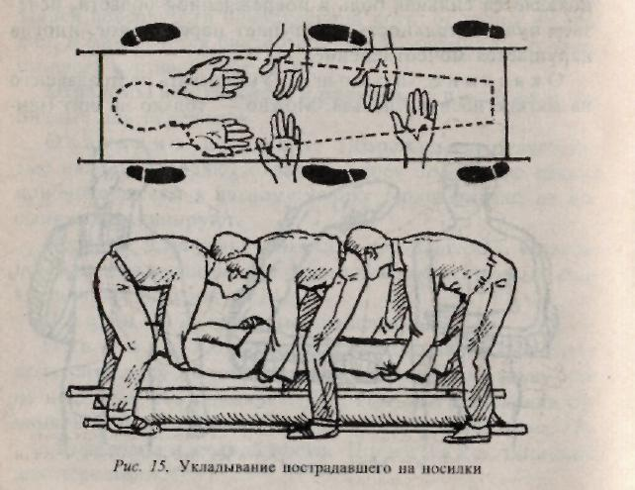
Человека
Укладывание пострадавшего на носилки
с переломом шейного отдела позвоночника следует оставить на спине с валиком под лопатками, закрепить голову и шею, обложив их по бокам мягкими предметами.
Перелом таза.
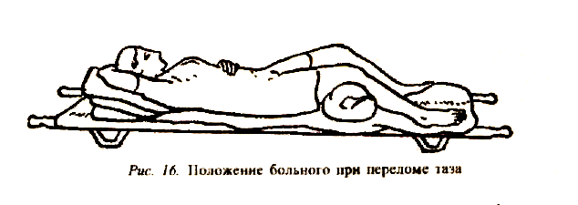
Ноги пострадавшего несколько разводят в стороны («положение лягушки») и под колени подкладывают плотный валик из сложенного одеяла, скатанной одежды.
Положение больного при переломе таза
Перелом челюсти.
Повязка при переломах костей
верхней или нижней челюсти
Накладывается бинтовая или косыночная повязка. Запавший язык нужно вытянуть и зафиксировать бинтом или носовым платком.
Перелом черепа.
Для фиксации шеи и головы на шею накладывают валик-воротник из мягкой ткани. Для перевозки пострадавшего кладут на спину, на щит, а его голову - на мягкую подушку.

г. Брест, ГУ «БОЦГЭиОЗ». Лиц. № 02330/0131850 от 31.07.2006г. Зак.1/24, тир. 3000 экз.

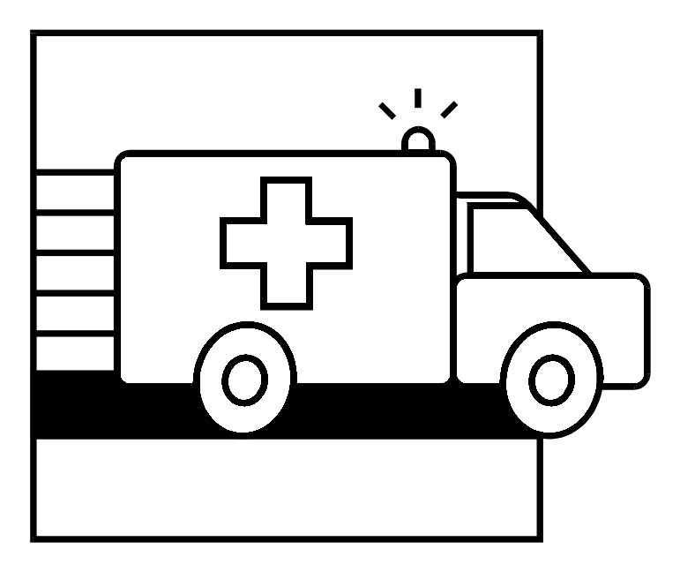

Первая
доврачебная помощь

Первая
доврачебная помощь
Санитарно-эпидемиологическая служба Министерства
здравоохранения Республики Беларусь
ГУ "Брестский областной центр гигиены, эпидемиологии
и общественного здоровья"

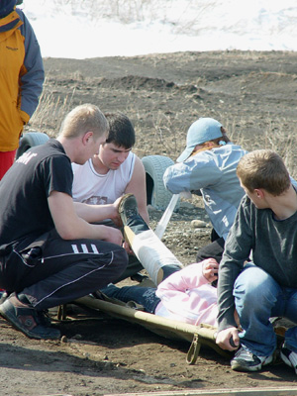
ПЕРЕЛОМЫ
Санитарно-эпидемиологическая служба Министерства
здравоохранения Республики Беларусь
ГУ "Брестский областной центр гигиены, эпидемиологии
и общественного здоровья"
УЗ "Брестская областная больница"

